题 目：《学前数字资源建设与应用的研究》研究报告
执笔人：许艳红
关键词：学前 数字 资源 建设 应用 研究 平台
报告摘要：
信息技术在幼儿园中的应用进一步深入，新一代的科学技术层出不穷，新的教学理念不断涌现。我区幼儿园是在“硬件、软件、潜件”方面均达到了一定程度。根据我区师生现状，整合已有的各种的课例资源，服务于学前各个领域教学；发动园内一线的教师，根据本园教师学生和学校网络资源的现状和发展，在教学实践中边开发边应用，不断完善积累资源。建设学前数字课程体系，依托于政府所投入的信息化设备，极大地解放幼儿教师的生产力，让他们轻松授教，将更多的精力投入到幼儿发展的研究上去；同时可以最大限度地提高广大幼儿教师运用信息化的能力，提高信息素养，与新时代接轨。
正文
一、课题研究的背景与意义
（一）课题提出的背景
教育部2018年4月13日发布的《教育信息化2.0行动计划》中明确指出 “拓展完善国家数字教育资源公共服务体系，推进开放资源汇聚共享，打破教育资源开发利用的传统壁垒，利用大数据技术采集、汇聚互联网上丰富的教学、科研、文化资源，为各级各类学校和全体学习者提供海量、适切的学习资源服务”。由此可见，“数字资源服务普及行动”是重要实施行动之一。2.0行动计划中提出的“三全两高一大”目标中“学习应用覆盖全体适龄学生”，这其中当然也包括学龄前儿童。在信息大“爆炸” 的今天，学前阶段作为人发展成长的重要基础阶段，作为“信息原著民”的学龄前儿童，获取优质的数字资源，从小培养信息素养，植根健康信息沃土，培育创新智慧之果，意义不同凡响。
目前我国大部分地区，信息技术在学前教育阶段的应用还处于初级阶段，而且和地区经济发展水平相关，在广大的农村和欠发达地区，其应用还处于非常薄弱的阶段。政府不断加大信息化基础设施建设，实行资金政策倾斜，早日建立完善的网络教学平台，促进优质资源共享，积极推进幼儿教师信息技术教学能力的培训，真正实现幼儿教育的均衡发展。
幼儿园教师工作繁琐，事无巨细，时间宝贵的很。为了上一节教育活动或主题活动，准备资料就要很久很久，极大地限制了老师的能力发挥。同时，由于园区设备有限，老师的时间不自由，造成老师们积累的大量数字资源被零散闲置，不能发挥最大作用。
基于以上原因，本课题旨在建设和收集学前教育阶段针对各个年龄阶段五大领域的数字资源课程体系，建设网络平台，将这些资源用于学前阶段幼儿教学，减轻幼儿教师的工作负担，最大限度地提高教学效率和教学质量。
（二）国内外研究的现状
国外信息技术在学前教育中的运用起步比我国早，美国政府高度重视信息技术在学前领域的应用，社会各界积极响应；信息技术基础设施普及率很高；计算机在学前教学中得到了充分的运用；重视幼儿园教师的信息技术能力培训。学前数字资源建设比较早，比较全面，运用的范围也广泛。
我国在近些年也开始重视学前教育的信息化问题，2011年12月12日，教育部正式公布《幼儿园教师专业标准（试行）》，该标准是国家对合格幼儿园教师专业素质的基本要求，是幼儿园教师开展保教活动的基本规范，在标准第七条通识性知识中，要求教师具有一定的现代信息技术知识。幼儿园教师具备信息技术知识对幼儿园的管理、教学活动开展、家园共建、教研水平起着积极作用，是信息时代对幼儿园教师的必然要求。
2012年，《教育信息化十年发展规划（2011―2020年）》指出，要采用政府推动、示范引领、重点支持、分步实施的方式，推动幼儿园实现基础设施、教学资源、软件工具、应用能力等信息化建设与应用水平全面提升。利用网络技术，实现丰富的教学资源和智力资源的共享与传播，使每所学校实现教育教学、教育管理和服务信息化，促进教育公平，提高教育质量和效益。
笔者经过大量文献和实地调研发现，学前教育领域教学方面信息化应用主要表现为数字化幼儿教学资源库的引进和建设；多媒体技术在教学中普遍应用；数字交互电视、触控电视等得到应用；网络计算机成为教师备课的工具；专业计算机教室相继建立。信息技术在学前教育中的应用整体显现出两极化的趋势，办学条件较好的幼儿园，资金比较充裕，学校的硬件和软件设施比较完备，信息技术应用方面比较广泛，而条件相对差的幼儿园信息技术应用则不太乐观，甚至处于零应用的地步。
（三）课题研究所要解决的主要问题
本课题旨在建设和收集学前教育阶段针对各个年龄班，按照一日生活、主题或五大领域开发的数字课程资源库；建设和收集五大领域配套的多媒体资源库；建设和收集教师论文库、案例库、主题墙饰库以及本园特色活动资源库。建设网络平台，将这些资源用于学前阶段幼儿教育教学，减轻幼儿教师的工作负担，提高幼儿教师运用信息技术的能力，最大限度地提高教学效率和教学质量。让幼儿教师轻松授教，让广大幼儿快乐成长。
（四）课题研究的目的意义
1.研究意义
随着社会的快速发展，我国政府、学校及家庭已经对学前教育越来越重视，信息技术在幼儿园中的应用将进一步深入，新一代的科学技术层出不穷，新的教学理念不断涌现，在这个以信息为载体的时代，幼儿园信息化的脚步正在加快。信息技术在幼儿园管理与教学中的应用两者应相辅相成，共同为教学活动提供保障。
我区幼儿园是在“硬件、软件、潜件”方面均达到了一定程度。随着信息化的不断发展，根据我区师生现状，我区教育资源建设将主要向两个方向发展：一是整合已有的各种的课例，服务于学前各个领域教学；二是园内一线的教师，根据本园教师学生和学校网络资源的现状和发展，在教学实践中边开发边应用，不断完善积累资源，它的最大优点在于其实用性。
2.研究目的
（1）通过本课题的研究及实施，统筹各种信息资源，构建一个数字空间，营造一个从环境、资源到活动的“数字化”环境。
（2）通过本课题的研究及实施，引导园内教师广泛应用信息技术，特别是领导和教师深入了解、学习、掌握信息技术，转变思想观念，培养创造能力与创新精神，以适应信息技术发展对人类“数字化”生存与发展的挑战。同时，通过数字教育资源建设活动，探索在“数字化”环境下，如何加强校区间教育教学互动，为地区间教育均衡化发展服务。
（3）通过本课题的研究及实施，培养幼儿从小熟悉信息化，给他们幼小心灵埋下信息化的成长种子。
（4）通过本课题的研究及实施，运用信息技术打造网络教育平台，给园内师生一个顺畅便捷的网络教学环境。既利于教师学，也利于幼儿学。
二、课题研究的设计与过程
（一）课题研究的理论基础。
1.课题的界定
基于数字化网络平台，构建学前数字课程体系，解决教育资源的单一化和僵硬化，为个性化教育提供实现途径，减轻幼儿教师的负担，为教师和幼儿提供互动的舞台，搭建教育者与受教育者心灵之桥，将教师与幼儿凝聚成密不可分的整体。
（1）本课题所建设的学前数字课程体系，依托于政府所投入的信息化设备，将极大地解放幼儿教师的生产力，让他们轻松授教，将更多的精力投入到幼儿发展的研究上去；同时可以最大限度地提高广大幼儿教师运用信息化的能力，提高信息素养，与新时代接轨。
（2）本课题所建设的学前数字资源体系将为儿童提供了新的游戏经验，有助于儿童问题解决能力的发展多元文化背景下的儿童以及特殊儿童的学习与发展具有积极促进作用。
（3）本课题所打造的学前数字网络平台，将填补我区在这方面的空白，为我区乃至我市的数字资源建设提供经验支撑。同时我们可以可适时开放平台，服务更多的幼儿教师和更多的孩子。 （4）本课题所涉及到的教师信息技术培训、资源建设与应用方面的经验成果将为其他同类学前阶段教育机构提供宝贵的经验。
2.预期效果
本课题旨在建设和收集学前教育阶段针对各个年龄班，按照一日生活、主题或五大领域开发的数字课程资源库；建设和收集五大领域配套的多媒体资源库；建设和收集教师论文库、案例库、主题墙饰库以及本园特色活动资源库。建设网络平台，将这些资源用于学前阶段幼儿教育教学，减轻幼儿教师的工作负担，提高幼儿教师运用信息技术的能力，最大限度地提高教学效率和教学质量。让幼儿教师轻松授教，让广大幼儿快乐成长。
3.研究依据
- 理论依据
基于数字化网络平台，构建学前数字课程体系，解决教育资源的单一化和僵硬化，为个性化教育提供实现途径，减轻幼儿教师的负担，为教师和幼儿提供互动的舞台，搭建教育者与受教育者心灵之桥，将教师与幼儿凝聚成密不可分的整体。
（2）实践依据
课题负责人许艳红老师，现代信息技术教育硕士，38岁，从事信息技术工作16年，从事学前教育工作5年，对两个领域都比较熟悉。同时也将信息技术与幼儿教育工作很好地融合，制作的课件在全国比赛中多次获得一等奖；整合的课例也在天津市级比赛中获奖。具有很高的理论修养和研究经验。多篇论文发表，主持过多个市、区级课题研究均获得良好效果。研究、实践和领导能力都很强，多次被评为骨干教师、教科研先进个人和教育技术先进个人，对数字资源的建设以及应用都有丰富的经验。课题组成员冯连静、王玉良、李迎春、马亚男等老师，计算机本科学历，从事多年信息技术教学工作，现就职于宁河区教育中心，在数据机房管理、网站制作、数字资源建设、资源应用方面都有丰富的经验。每位老师都多次参与课题研究，研究执行能力很强。课题组成员王广娥，宁河四幼业务园长，从事幼儿教育多年，对业务管理非常在行，对学前各个年龄阶段课程体系有自己独到的见解，论文、课题成果丰富，也积累和整理了我园大量的学前数字资源。课题组成员王玉刚、刘艳杰、刘荣老师是宁河四幼小中大班的年级组长，从事幼儿教育多年，有着丰富的教学经验，信息技术运用能力强，领导能力强，也多次参与课题的研究，研究成果丰富。已有相关成果：《中学信息技术教学中微课程设计与应用研究》已经结题取得成果；《多媒体技术应用与教学方法改革的研究》已经结题取得成果；《开发本土资源创建幼儿园班级特色的实践研究》已经结题取得成果。
（3）保障条件：
资料保障，信息中心和我园建有规范的图书室和阅览室，教师用书、资料丰富；园所建有数字校园网，并拥有丰富的各学科教学资源。园所接入宁河区教育网光纤，实现了“班班通”，每个办公室都配有电脑，上网方便快捷，世界就在指尖；）信息中心数据机房为我园提供网络平台数据存储空间。
经费保障，研究经费充足并专项使用。
领导保障，园所领导都十分支持本课题的开展，提供人力物力财力和时间的保障。
（二）课题研究的目标
1.通过本课题的研究及实施，统筹各种信息资源，构建一个数字空间，营造一个从环境、资源到活动的“数字化”环境。
2.通过本课题的研究及实施，引导园内教师广泛应用信息技术，特别是领导和教师深入了解、学习、掌握信息技术，转变思想观念，培养创造能力与创新精神，以适应信息技术发展对人类“数字化”生存与发展的挑战。同时，通过数字教育资源建设活动，探索在“数字化”环境下，如何加强校区间教育教学互动，为地区间教育均衡化发展服务。
3.通过本课题的研究及实施，培养幼儿从小熟悉信息化，给他们幼小心灵埋下信息化的成长种子。
4.通过本课题的研究及实施，运用信息技术打造网络教育平台，给园内师生一个顺畅便捷的网络教学环境。既利于教师学，也利于幼儿学。
（三）课题研究的内容
本课题旨在建设和收集学前教育阶段针对各个年龄班，按照一日生活、主题或五大领域开发的数字课程资源库；建设和收集五大领域配套的多媒体资源库；建设和收集教师论文库、案例库、主题墙饰库以及本园特色活动资源库。建设网络平台，将这些资源用于学前阶段幼儿教育教学，减轻幼儿教师的工作负担，提高幼儿教师运用信息技术的能力，最大限度地提高教学效率和教学质量。让幼儿教师轻松授教，让广大幼儿快乐成长。
（四）课题研究的对象
学前教育阶段各个年龄班、幼儿教师
（五）课题研究的方法
1.问卷调查法：本课题中将在研究前、研究中、研究后三个阶段，对教师信息技术水平、幼儿学习效果进行问卷调查；同时对两个实验班的幼儿、家长、教师进行前期和后期问卷调查。
2.文献资料法：积累文献可以把文献完整地保存下来，也可以通过做卡片、写读书摘记、笔记等方式，有重点地采集文献中与自己研究课题相关的部分。本课题研究中将针对遇到的各种问题有针对性地查找文献资料，解决课题研究过程中遇到的各种理论及方法问题。
3.实验法：实验法是研究者有意改变或设计的社会过程中了解研究对象的外显行为。本课题研究中将选定中班的两个班作为实验班级。一个班作为实验班，尽量运用信息化进行教育活动和主题教学，另一个班作为对此班，运用传统教学方法。然后进行数据对比分析。
4.资料分析法：为了降低工作分析的成本，应当尽量利用原有资料，例如责任制文本等人事文件，以对每一项工作的任务、责任、权力、工作负荷、任职资格等有一个大致的了解，为进一步调查、分析奠定基础。本课题将利用所有现有数字资源进行分析统计，将最合理、最适合幼儿、最贴近教师教学实际、最有效的资源上传至平台。
5.经验总结法：对其所从事的教育管理活动过程加以回顾，通过分析和思考，将教育管理措施、教育现象和教育效果之间关系的感性认识，上升到理性认识的一种研究方法。本课题将首先对教师进行信息技术培训，积累经验，总结出教师最需要的信息技术和能力；其次在建设资源过程中，逐渐总结出幼儿最喜爱、教学效果最好的课程体系资源及多媒体资源；最后，在资源应用过程中，总结出哪些资源应用频率最高等内容。
（六）课题研究的步骤
第一阶段：组织准备阶段
（1） 组建课题组、制作分工
（2） 研讨课题研究计划
（3） 规划组织理论培训（2次）、教师信息技术讲座（4次）
第二阶段：研究实施阶段
（1） 下发教师、幼儿家长关于信息学习的调查问卷
（2） 组织课题组成员研讨依托于本园特色的数字资源课程体系如何建设。
（3） 组织课题组成员研讨如何搜集和建设适合幼儿发展的数字资源体系。
（4） 课题组成员收集和整理本园已有数字资源。
（5） 课题组成员依据园内特色规划做好数字资源的建设收集整理工作。
（6） 课题组进行网站开发工作。
（7） 阶段性成果总结《学前数字资源建设的思考与实践》。
第三阶段：成果推广阶段
（1） 依托网站平台，在全园乃至推广使用数字资源进行教学工作。
（2） 下发教师、幼儿家长关于信息学习的后期调查问卷
（3） 调查问卷对比分析，做出研究报告。
（4） 申请结题，成果鉴定。
（七）课题研究的措施
（一）加强教师的理论学习，为研究确定基础
结合几个园所的实际情况，定期组织课题组成员进行自学和集中学习，学习新的教学理念和技术手段，利用一切可能，督促、鼓励课题组成员进行自我理论的提升，通过学习增加自己的理论知识。
（二）做好调查研究，促进课题研究的有效性。
分析现状需要有真实的材料，否则我们的分析就会有偏差，在调查问卷的基础上，做好以下几点：课题方向要有性，案例要有普遍性，个案要有典型性，方法有要灵活性，分析要有科学性，眼光要有尖锐性，思想要有创新性。
（三）加快教师利用信息化开展教学工作的步伐，提高教师教学能力，培养师生信息素养。
作为一名信息时代的幼儿园教师，利用信息化进行课堂教学应成为常态，结合各园情况，我们适时组织各项信息技术培训和赛课活动，在实践中督促教师不断提升自己的信息技术水平。
（四）注重课题研究成果的积累和反思
上好每一节教育活动是重要的，而会不会反思更是必要环节。只有在不断地“实践—反思—实践”中才能让自己的课堂教学能力提高，更是自己发现问题，提升自己的一个关键。如何把别人的成功之处运用到自己的实践中，如何把不足之处进行改正，只有反思才能更好的把握，点点反思也是研究课题的好办法，更是积累经验，发现问题的好途径。
就想走路要做标志一样，点点反思也是研究资料收集的好办法，需要在一段时间后回顾自己的研究，使自己不至于偏离主题，或者走误区，还要跟上时代的变化灵活地改变适当的计划，不可一成不变钻死角。
三、课题研究的成果
（一）重视教师培训，提高培训实效，切实提高思想，重视技术革新
当今，信息技术已成为拓展人类思维和提升能力的创造性工具， 21世纪由于信息技术的发展，必然会改变当前的教育内容、方法和模式，所以开展教师信息技术培训是时代和社会的要求。
幼儿园教师掌握信息技术教育理论的专业人才很少，好多是兼职的，有的则是经过短期电脑培训转化而成，他们对现代教育意识与现代教育观念缺乏了解，难以发挥其引导作用。另外，信息技术培训缺少全体教师共同参与。教师应把信息技术同本学科相结合，利用信息技术的优势，最大限度地提高课堂效率，培养学生的创新能力。这就需要学校领导意识到利用信息技术培训对教育可持续发展的重要性。
现阶段培训内容，大都是根据培训者的爱好和特长来安排的。这就造成培训中部分信息技术水平相对低的学员“吃不消而信息技术水平相对高一些的学员又“吃不饱”。这种培训缺乏针对性，久而久之教师对此失去兴趣培训提供的内容不是教师所需要的，培训的形式不是教师愿意接受的,这导致教师参加培训的动机不强。
转变培训观念，增强培训的针对性、实效性和吸引力。真正满足教师学习的需要，变“要我学”为“我要学”，从内心深处激发教师对信息技术的渴望这样的学习才有动信息技术培训应确立教师为教师是培训活动的参与者，所以从培训内容到培训形式，应站在教师的立场上考虑问题，不能忽視教师的主体性。
重视教育资源共享，灵活实施分层培训。鼓励各园丰富校内资源，加强信息技术教育资源库建设，鼓励教师结合教学实际制作教学课件，通过资源库进行共享。根据培训对象的实际差异，采取不同的培训内容和培训方式，可以把培训分为不同的等级,让教师根据自己情况灵活报名参与。对于信息技术稍有掌握的要设计一些难易程度适中的内容既让他们有收获，又不让他们对培训失去信心；对于那些存在“信息技术盲区”的教师，要设计一些浅显易懂而且有乐趣的内容，这样他就会慢慢对信息技术感兴趣,逐步甩掉落后的帽子。
培训内容紧扣学科，突出信息技术创新性和实用性。笔者认为,教师信息技术的培训不能脱离学科而培训，让教师在培训中感到信息技术所独具的创新性和实用性。如各学科培训内容中涉及图表图片或是视频处理的问题，教师应从制作简便有效出发积极应用信息技术手段，同时将制作理念为学员共享。
课题开题后，课题组除了督促幼儿园教师全员参加区级的信息技术培训外，每学期还会组织各园进行两次信息技术校本培训。培训内容理念和技术并行，培训方式灵活多样。
理论培训包括：
“互联网+”背景下信息技术在幼儿园的应用
现代信息技术在幼儿园应用的现状与误区
现代信息技术在幼儿园的实践探索
现代信息技术优化园所管理
现代信息技术助力教育教学
现代信息技术促进家园共育
利用信息技术促进幼儿园五大领域教学
如何合理运用数字教育资源
数字教育资源在美术教育教学中的应用
信息技术在幼儿园一日活动中的有效运用
幼儿园教学与信息技术整合案例
技术培训包括：
希沃互动助手
班级优化大师的应用
音视频剪辑工具的使用
交互式电子白板的应用
公众号的制作与美化
PPT的美化与应用
FLASH动画的简单制作与应用
培训线上和线下相配合，通过理论学习和现场沟通，大家开阔了思路，丰富了经验。理论学习切合工作实践，看得见，用得着，不仅利于教师提升，同时也在尊重孩子个体差异的基础上，培养孩子的创造潜能和创新思维，让他们了解科技发展的新动态、新信息，培养从小养成爱科学、敢探索的能力。技术层面，本着“普惠”、“简便”“易学”“好用”的原则，选取适合幼儿园教师使用的软件和技术。结合区级触控一体机培训考核以及信息技术与教学融合培训，对老师们进行强化训练。一体机软件操作灵活、效果多样、交互性强、功能强大，深受教师和幼儿的喜爱。
通过多次培训，课题组全体成员更新了观念，理清了研究脉胳，找准了课题研究的切入点。老师们充分认识到了信息技术与幼儿园课程融合的必要性。优质数字资源建设是一项复杂综合的工程，既要求有精彩的前期设计，又要从教学实际出发，遵循资源设计的科学性、教育性、操作性、交互性、艺术性等原则。不仅要符合幼儿的认知成长规律，还要使信息技术的作用和优势充分地展现出来。

（二）做好顶层设计，运用极简技术，结合园所实践，打造课程体系
为了践行将教育信息化作为变革教育系统的内生力量，最新颁布的《教育信息化2.0行动计划》将数字资源服务普及行动放置未来教育信息化八大实施行动的首位。其中,明确提出了建成和完善数字资源公共服务体系、优化“平台+教育”服务模式与能力以及实施教育大资源共享计划等重大目标。如此看来，本课 题的实践和探索会提供一些践行的经验和方法。
目前，教育资源建设主要来自三种渠道:具有行政属性的教育部门、学校教师和教育公司。教育部门通常会与相关教育出版社合作，将已有的纸质资源转化成数字资源。教育部门会以政策或竞赛驱动的方式，向不同学校或教师征集数字教育资源。学校教师虽然具有教学经验，但如何设计优质数字教育资源缺少理论认识，因此在设计数字教育资源时容易以传统教学理念和方式从事教育资源“数字化”的工作，难以产生优质资源。教育公司一般以盈利为目的，设计和开发用于企业培训的数字教育资源，较少关注基础教育领域资源的设计。我国数字教育资源的应用情况也印证了我国对优质数字教育资源缺乏关注，缺少对数字教育资源建设和发展的顶层设计。另外,数字教育资源供给方与数字教育资源使用方(例如教师、学生)缺少必要的沟通,使得建设的数字教育资源难以落地。
建立数据驱动的决策体系,为数字教育资源的顶层设计提供科学参考。除了运用大数据集与分析技术对师生数字教育资源使用过程进监控外,还需要运用数据治理的思路在宏观上把握我国不同地区台架构和数据获取等方面做好整体规划和战略布局。
建立数据导向的有效供给渠道,推动基于数字教育资源的供给侧结构性改革。从投入建设和产出效益两方面建立数字教育资源绩效评估指标体系。在此基础上运用大数据分析的方法评估和诊断资源建设和应用现状,挖掘我国数字教育资源建设与应用中存在的问题。然后,不同层级的教育相关部门要协同合作,从区域结构投入结构、动力结构和分配结构等方有针对性的改革方案,合理调整数字教育资源经费投入的比例教育资源的智能治理,促进数字教育资源的均衡。
技术引导创新,加强对师生数字教育资源使用过程的监测，
对于教师而言,在学习空间中集成教学资源库教学活动组织记录教师专业发展和培训等模块记录和掌握教师教学效果和教师发状态。整合多种数据的智能技术,形成多维的教育数据收集方案。
以学习分析技术为手段,推动基于数字教育资源的个人学习空间的持续应用和发展。
目前，我区所有幼儿园活动室均装备触控一体机，光纤接入教育内网，一体机安装相应的互动教学软件，软硬件配置完备。调查结果显示：有33.2%的幼儿教师所用数字资源来自网页搜索，对网页下载资源进行简单修改的占68%，自已制作数字资源仅占10%，选择纸质挂图的占12%。对有应用价值的数字资源愿意购买的幼儿教师达到68%，将自己制作的优质资源愿意分享给同事的幼儿教师占46%，从同事那里获取共享数字资源的占35%。
幼儿园教师选取数字资源大多要求简单、迅速，在最短的时间内解决问题就行。这与他们的工作性质息息相关。幼儿园教师工作繁琐，事无巨细，他们确实没有太多的时间去学习、研究和制作，因此就出现了网页搜索简单修改直接使用，有价值的资源直接购买使用等现象。他们参与学习和培训时间不够充足，教育教学理念更新不够及时，对于信息技术掌握不够熟练，课程与信息技术的融合度不够，一定程度上制约着学前教育阶段信息化的进程。
目前，学前数字资源大致可以分为这样几类：学科资源类（课件、课例等）、多媒体素材（图像、音视频、动画等）、软件资源、教育管理信息资源 等。有22%的教师认为网页搜索的数字资源能满足教育教学需要，有58%的教师认为网上搜索的资源不能满足需要，搜索费时费力，契合度不同。87%的幼儿教师在时间允许的情况下，乐于自制资源用于教学。82%的教师对自己的信息技术水平不满意，需要培训提高。教学中，数字资源应用率达30%，一体机上播放简单图片、音频、视频教学的占48%，PPT课件占30%， 自制互动教学课件仅占10%。
广大教师对利用数字资源教进行教学认可度较高，使用率高，但仅限于搜索或修改资源的简单应用，自建资源较少且质量不高。中青年教师乐于学习信息技术，但信息技术水平普遍不高。
调查显示，能有意识地对自用或自制的数字资源进行归类整理留存的教师只占14%，对数字资源随用随搜用完即弃的教师占81%，愿意将自己制作的优质资源分享出来的幼儿教师占46%，希望得到同年龄组教师优质资源用于学习和应用的教师应89%。
其实，教师日常所用数字资源无非就三类，网络泛在资源、课程配套资源、自制资源，前两种效率低、针对性不强，使用起来问题很多，相反由幼儿教师根据教学需要制作的各类数字资源，反而最能适应教学需要。所以我们说真正优质的数字资源就是最能有效“为我所用”的资源。然而，我们广大幼儿教师集合智慧制作出来的数字资源，都散落在各个信息孤岛，尘封遗落，不能不说是一种资源浪费。相反，如果我们把这些智慧的结晶都收集整理出来，选择合适的平台，遵照教师的意愿在一定范围内进行共享，既能减轻幼儿园教师的工作负担，避免资源重复建设，又能共同促进区域内教师幼儿的共同进步，我们认为不失为一项创举。
学前数字资源的建设是多角度的系统工程。
课题组立足我区幼儿园园本特色,综合幼儿园保教多方面的工作,建立了如《学前数字资源体系导图》的学前数字资源体系归纳。制定了数字资源文本、图像、音频、视频等格式规范，确定了上传资源的时间、内容关键字、资源来源、是否原创等相关标准。引导、督促、组织教师根据标准规范制作和收集相关数字资源，逐步完善基于本园特色的数字资源体系，并及时应用于教育教学工作。目前已收集相关资源50G。

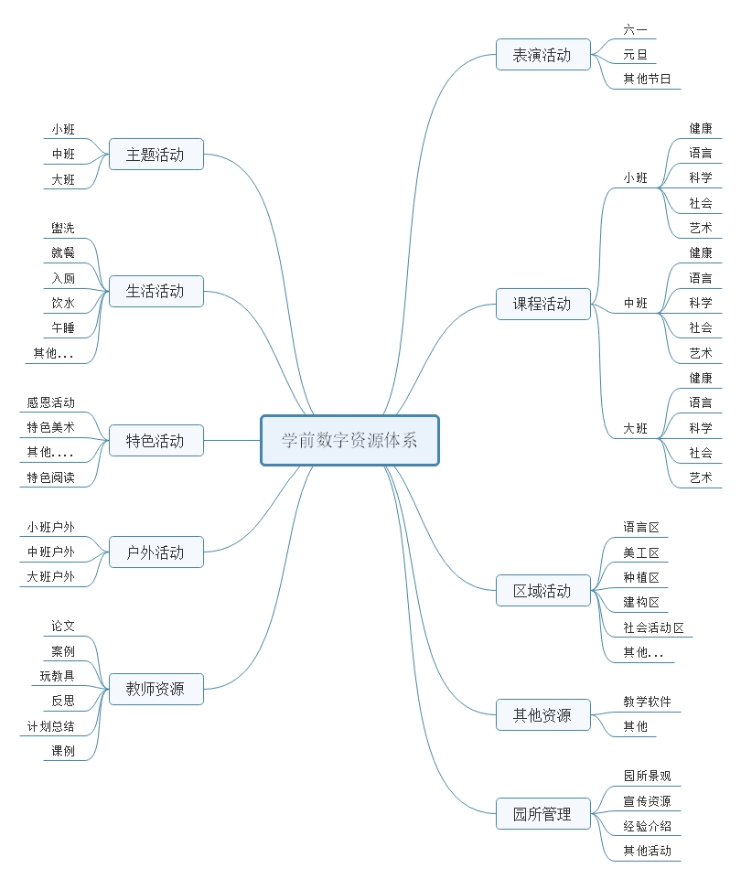
学前数字资源体系导图

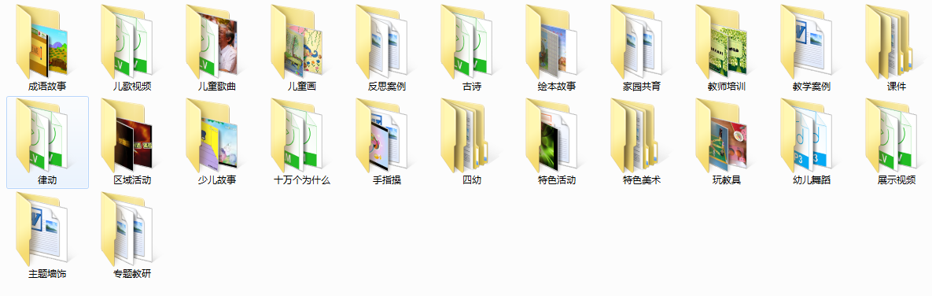
已收集资源列表

以园级为单位，由课题组成员（园长）统筹规划，按小中大年龄班分五大领域课程，要求教师每一节教育活动都制作数字资源；幼儿生活活动、区域活动、户外活动、特色活动等各项活动都要制作和留存数字资源，周周记入常规量化。
组织全员参加触控一体机培训 ，完成作业，评选优秀作业，作为优质数字资源留存。
和中国教育在线网站联合组织微课大赛，鼓励幼儿园教师参赛，获奖作品作为优质数字资源留存分享。
组织区级幼儿园教师互动教学大赛，鼓励全员参赛，园级选拔，区级决赛，获奖作品作为优质数字资源留存分享。
鼓励幼儿园教师积极参加天津电教馆组织的NOC大赛、教师信息化大奖赛、双优课等各类大赛，遴选出的优秀作品作为优质数字资源留存分享。

（三）立足本区实际，考察打磨平台，上传精品资源，促进应用推广
教学资源是教学有效开展所需要的所有素材和条件，可以理解为一切可以利用于教育、教学的物质条件、自然条件、社会条件以及媒体条件，通常包括教材、案例、影视、图片、课件等。教学资源库是指基于网络的教学资源，涵盖一切有助于教学活动的任何事物，包括可被教与学所利用的一切信息化资源。
我们在教学资源需求迫切度调查的基础上，整合幼儿园教学资源建设现状，从资源内容角度将“园所资源库”分为以下六大类教学资源。它们是一种个性化、多媒体化、数据库化的交互式教学资源系列，教师可以根据个人需要,自由选取、使用。它们也不是静态的，被简单地归档入库 ，是强调在分享使用过程中的碰撞、思考，是动态更新的教学资源资源管理模式实行的是适度管理，通过信息化技术与手段，为青年教师提供多内容、多层次、多方式的学习和实践机会,促进青年教师实现有个性、有创意的专业成长。在园所资源管理模式过程中,可以产生资源互动分享方式分别是：浏览互动、资源点评、教材分析参考和教学素材借用，它们较好地体现了网络化学习“开放、分享、自主、互动、合作、发展”的理念。
在此基础上，我们课题组一班人考察了多个平台。如天津基础教育公共资源平台，研究了平台的功能，联系了平台工作人员，目前不能实现学前资源的功能；如宁河区教育资源云平台，是基于北京四中网校基础教育资源基础上的教学系统，咨询对接了公司，若增加学前资源，意味着改变整个平台底层架构，这个也不能实现；研判了宁河区管理平台—微哨系统，微哨自推广以来，一直运行不稳定，和公司对接后，发现很难实现音视频等资源的上传及共享。
经过多方考量后，暂时选定的是宁河区录播平台——宁教云播。该平台能实现如下功能:(1)上传下载：教师将符合规范的自建或其他数字资源上传平台个人空间，制作课程发布推广，其他教师可以浏览学习相关资源，下载使用资源，引发教育思想、教学智慧碰撞；（2）点评互动：通过不同层级教师对主题活动案例、教学活动的点评分析，帮助青年教师在二次使用教学资源的基础上，凝炼、提升资源教育价值。 (3) 开展活动：平台上可以开展资源评比、课程展播等竞赛活动。促进资源的有效管理和共建共享。
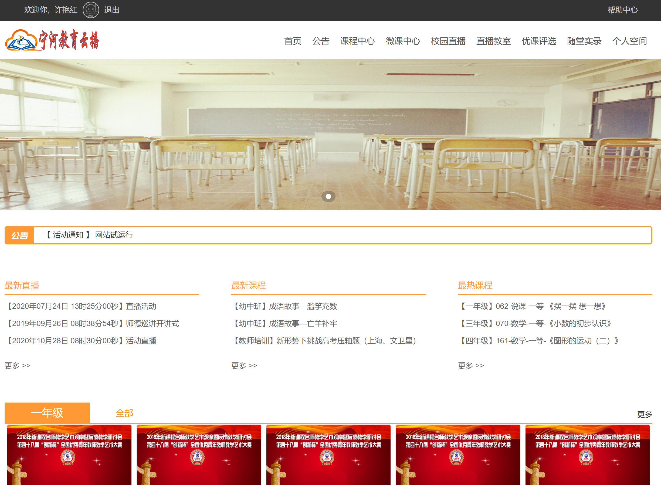目前，已经有相当一部分资源上传到该平台。使用中，我们发现，该平台上传视频课程非常便捷，其他类型的资源如音频、文本、图片等不是十分方便。也和公司进行多次对接，希望他们改变一下资源的呈现方式。目前平台正在逐渐改版中，希望能达到我们的目标，实现资源共建共享方便快捷。
幼儿园教育资源是当今幼儿园教学中不可缺少的一部分，也是很重要的一部分。但是在获取资源时或多或少遇到些困难。解决了这些问题不但能给老师减去一部分的负担，使其将更多的精力放在教学当中，同时通过交流与分享,打破了藩篱，实现自我的提升与园所资源的共享。
（四）成员水平提高，教师理论升华、 技术能力增强，师生素养提升
1.课题组成员的业务水平，理论水平，科研能力有了一定的提高。
通过课题的研究，参与研究的教师进一步提高了自己的理论水平，深化开展学前数字资源的实践研究，转变了自己的教学理念。课题组成员积极撰写相关论文，多位教师已上交论文10篇，投稿于上级部门组织的论文征集活动中。并且积极制作相关数字资源20件，参加比赛，成绩优异。
2.及时总结经验教训，不断校正研究方向
我们在课题研究的过程中，根据我区的实际情况，根据课题研究方案的目标要求，把课题研究和日常的教研活动紧密地结合起来，选择不同的方面作为研究的突破口，多形式、多渠道开展课题研究，规范课题研究的过程管理。前期的课题研究阶段中，我们首先从教育意识上有了一个全新的理念；其次通过课题研究，教师理论研究水平都有了很大提高。
3.已形成学前数字资源建设体系架构
本课题中，建设和收集学前教育阶段针对各个年龄班，按照一日生活、主题或五大领域开发的数字课程资源库；建设和收集五大领域配套的多媒体资源库；建设和收集教师论文库、案例库、主题墙饰库以及本园特色活动资源库。力争建设网络平台，将这些资源用于学前阶段幼儿教育教学，减轻幼儿教师的工作负担，提高幼儿教师运用信息技术的能力，最大限度地提高教学效率和教学质量。让幼儿教师轻松授教，让广大幼儿快乐成长。
4. 以制度、活动促征集制作，激发广大幼儿园教师制作应用数字资源的积极性。
通过本课题的研究及实施，统筹各种信息资源，构建了一个数字空间，营造一个从环境、资源到活动的“数字化”环境。引导教师广泛应用信息技术，特别是领导和教师深入了解、学习、掌握信息技术，转变思想观念，培养创造能力与创新精神。培养幼儿从小熟悉信息化，给他们幼小心灵埋下信息化的成长种子。运用信息技术打造网络教育平台，给幼儿园师生一个顺畅便捷的网络教学环境。既利于教师学，也利于幼儿学。
5、积累了教师培训的相关经验
根据幼儿园教师的工作性质及特点，我们认为，培训的理论没必要多么高大上，主要从以下几个方面入手：第一，幼儿认知特点及学前教育课程体系设置；第二，信息技术支持下的教学改革理念；第三，幼儿园信息技术与课程整合的先进经验。理论学习切合工作实践，看得见，用得着，不仅利于教师提升，同时也在尊重孩子个体差异的基础上，培养孩子的创造潜能和创新思维，让他们了解科技发展的新动态、新信息，培养从小养成爱科学、敢探索的能力。同时，我们认为，技术就是为解决问题而服务的，应该给教师推送更多的先进经验，让教师打开思路，从而制作出更加贴合幼儿发展的精彩资源。掌握信息技术与课程融合的切入点，合情合理地运用，才能发展数字资源的巨大能量，育人不留痕迹，润物无声。
四、课题研究的效果
(一)本课题所建设的学前数字课程体系，依托于政府所投入的信息化设备，极大地解放幼儿教师的生产力，让他们轻松授教，将更多的精力投入到幼儿发展的研究上去；同时可以最大限度地提高广大幼儿教师运用信息化的能力，提高信息素养，与新时代接轨。
（二）本课题所建设的学前数字资源体系将为儿童提供了新的游戏经验，有助于儿童问题解决能力的发展多元文化背景下的儿童以及特殊儿童的学习与发展具有积极促进作用。
（三）本课题所打造的学前数字网络平台，将填补我区在这方面的空白，为我区乃至我市的数字资源建设提供经验支撑。同时我们可以可适时开放平台，服务更多的幼儿教师和更多的孩子。
（四）本课题所涉及到的教师信息技术培训、资源建设与应用方面的经验成果将为其他同类学前阶段教育机构提供宝贵的经验。
五、课题研究的结论与讨论
（一）研究结论
本课题旨在建设和收集学前教育阶段针对各个年龄班，按照一日生活、主题或五大领域开发的数字课程资源库；建设和收集五大领域配套的多媒体资源库；建设和收集教师论文库、案例库、主题墙饰库以及本园特色活动资源库。建设网络平台，将这些资源用于学前阶段幼儿教育教学，减轻幼儿教师的工作负担，提高幼儿教师运用信息技术的能力，最大限度地提高教学效率和教学质量。让幼儿教师轻松授教，让广大幼儿快乐成长。
（二）课题讨论
1．课题组成员教学实践多，缺少理论支撑，对课题的理论构建能力显得不足，有待进一步加强学习与培训。继续深入开展课题研究，及时收集课题研究资料，积累教育资源，总结研究成果。加强专业理论知识学习，通过学习、实践、质疑、探讨，不断地分析总结经验，不断提高课题研究能力。
2．繁重的事务，使教师不能有更充足的精力投身到教育教学研究之中，给研究工作的深入带来困难，不善于书面积累素材，平时资料的搜集与整理不足。定期举办课题研究交流、展示活动，发挥课题研究的示范辐射作用，以促进教师业务水平的整体提高。
3．平台建设、推广、管理，如何让学前优质数字资源长效应用，这是以后面临的最大难题。加强平台对接、推广、管理工作，让优质数字资源建设与应用成为常态。加强学前优质数字资源的应用研究。
六、参考文献
[1]何.现代信息技术在幼儿园管理中的应用[J].中国教育技术装备，2012，（16）.
[2]幼儿园教师专业标准（试行）.[EB/OL].2011-12-12.
[3]教育信息化十年发展规划（2011-2020）.[EB/OL].2012-3-13
[4]高爽.信息技术对学前教育的影响[D].华东师范大学，2006.
[5]杨海燕.现代信息技术在幼儿园语言教学中的应用及思考[J].教育革新，2013，（12）.
[6]王娟.多媒体教学在幼儿园课堂中的有效运用[J].教育界，2012，（04）.
[7] 黄荣怀《教育信息化与数字化校园建设》
[8] 余胜良《数字化校园应用系统规划研究》
[9] 李克东《教育技术导论》
[10] 李克东《现代教育技术》

《学前数字资源建设与应用的研究》
研究报告

执笔人：许艳红
单 位：天津市宁河区教育教学研究室
日 期：2020年11月

